Соотечественники в Киргизии готовятся к Всемирному конгрессу
06.10.2021
В преддверии VII Всемирного конгресса соотечественников в Посольстве России в Киргизии состоялась встреча Посла России Н.Н.Удовиченко и руководителя представительства Россотрудничества В.Л.Нефедова с членами Координационного совета российских соотечественников в Киргизии (КСРС Киргизии). Были рассмотрены вопросы подготовки к Конгрессу, в котором от Киргизии примут участие 12 делегатов.
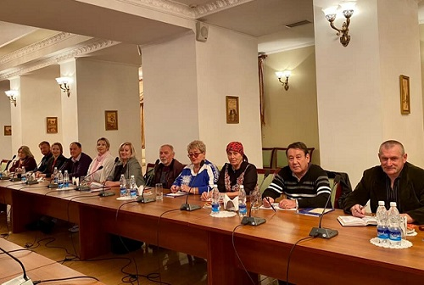
На встрече обсуждались также итоги организации в 2021 году санаторно-курортного отдыха соотечественников - 200 детей в этом году получили возможность отдохнуть в лагере на Иссык-Куле, 40 ветеранов прошли лечение в оздоровительных санаториях. Кроме того, шла речь о праздновании Дня народного единства и проведении новогодних мероприятий в регионах страны.
В.Л.Нефедов проинформировал КСРС о ходе подготовки Форума директоров русскоязычных школ Киргизии, который пройдет в Бишкеке 21-22 октября 2021 г.
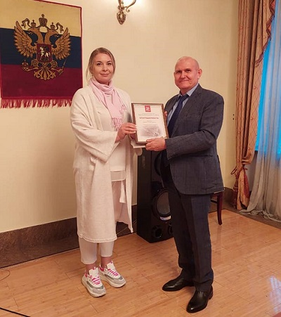
За активное участие в организации мемориальных мероприятий руководителю киргизского отделения «Волонтеров Победы» А.А.Шевченко вручена благодарность Руководителя Администрации Президента Российской Федерации А.Э.Вайно, а также памятная медаль и брошюра со статьей Президента России В.В.Путина «75 лет Победы: общая ответственность перед историей и будущим».

Адрес страницы: http://mosds.mos.ru/presscenter/news/detail/10303322.html
ГКУ города Москвы «Центр гуманитарного и делового сотрудничества с соотечественниками за рубежом - Московский дом соотечественника»

